MÅNEDSPLAN AVDELING: LØVENE
TEMA: TILVENNING /RELASJONER/ VENNSKAP
MÅL: Tett oppfølging på det enkelte barm.

Uke | Mandag | Tirsdag | Onsdag | Torsdag | Fredag
35 | Tilvenning og sangsamling. | MUSIKKSAMLING | Språksamling / sangsamlinger. | Språksamling/ Sangsamlinger.  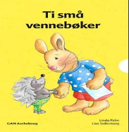 | 1.9  Språksamling, om vennskap.
36 | 4.9  Tilvenning og sangsamling. | 5.9  MUSIKKSAMLING | 6.9  Språksamling i to grupper om vennskap. | 7.9  Forming, vi ser om barnegruppen er «moden» | 8.9  Språksamling i to grupper om vennskap.
37 | 11.9  TURDAG i nabolaget/ «båtsiden»  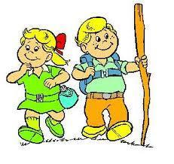 | 12.9  MUSIKKSAMLING | 13.9  Språksamling ;vennskap og glede.  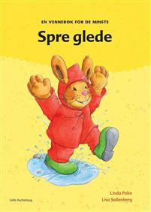 | 14.9.  Forming i to grupper/ Sangsamling. | 15.9  Språksamling i to grupper om vennskap og glede.  Vicente 2år
38 | 18.9.  TURDAG | 19.9  MUSIKKSAMLING | .20.9  Språkgrupper i to om vennskap og glede. | 21.9  Forming i to grupper. | 22  Språksamling i to grupper om vennskap og glede.
39 | 25.9  TURDAG . | 26.9  MUSIKKSAMLING. | 27.9  Språksamling/ sangsamling. | 28.9.9  Formingsgrupper/ Lekegrupper. | 29.9  Språksamling i to grupper om vennskap og glede.
Hilsen Auglendbarnehagene/ Hillevåg/ Løvene

